**TAREA DE LENGUAJE Y COMUNICACIÓN – VOCALES Y LETRA M  
PRIMEROS AÑOS BÁSICOS**

|  |
| --- |
| Nombre: |
| Curso: Fecha: Semana del 6 al 10 de abril,2020 |
| **Objetivo de aprendizaje:** Leer palabras aisladas y en contexto, aplicando su conocimiento de la correspondencia letra-sonido en diferentes combinaciones (OA4) Comprender y disfrutar versiones completas de obras de la literatura, narradas o leídas por un adulto, como poemas (OA17) Escribir con letra clara, separando las palabras con un espacio para que puedan ser leídas por otros con facilidad (OA15) |

**Indicaciones:**- Las siguientes actividades buscan fortalecer la lectura y escritura de las vocales y la letra M. Se recomienda realizar una actividad por día, contando con el apoyo del apoderado que pueda guiar y acompañar el trabajo de las niñas.

1. **Completa cada palabra escribiendo las vocales que corresponden.**

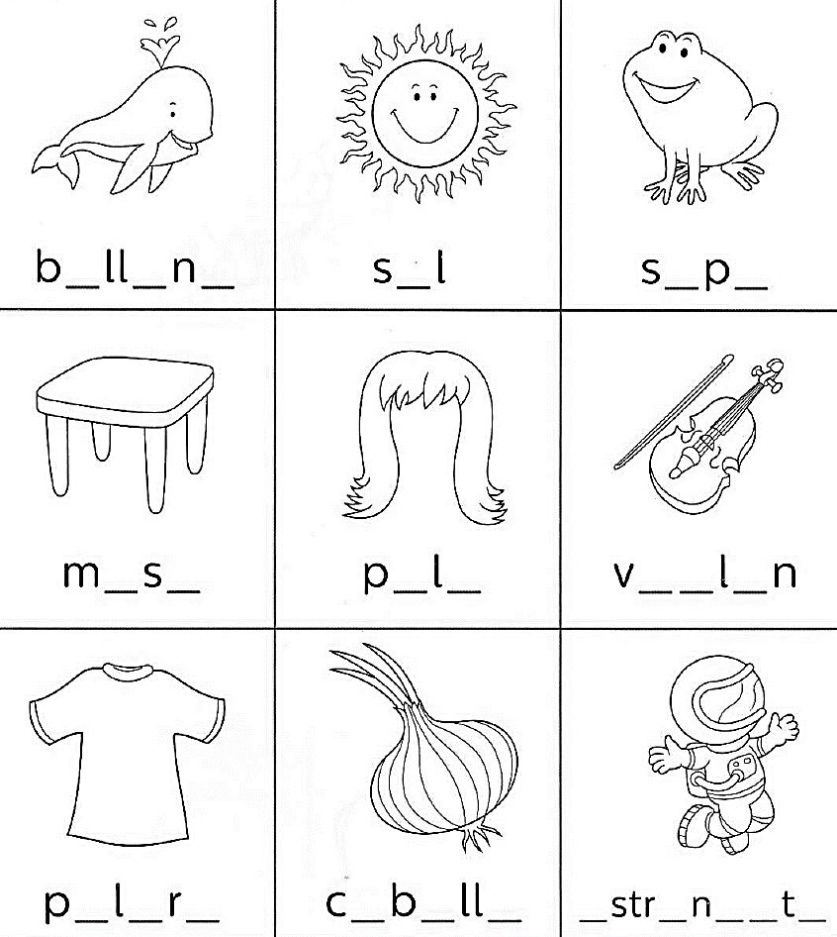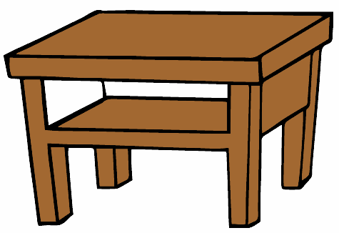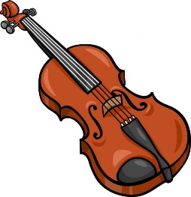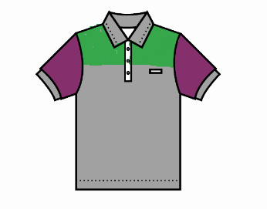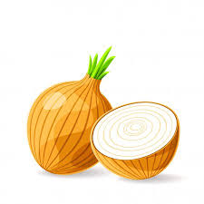

**2. Completa la siguiente tabla, escribiendo cada diptongo con letra   
 manuscrita y pegando las imágenes que corresponden.**

**Leer**

**Escribir**

**Imagen 1**

**Imagen 2**



**ia**



**ua**



**ue**



**ai**



**ei**

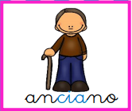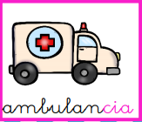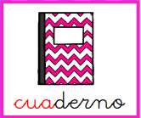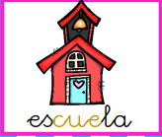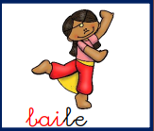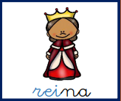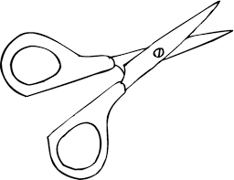

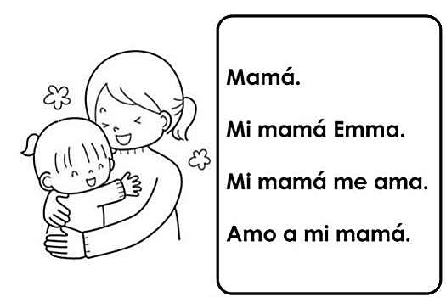**3. Lee el siguiente texto y cópialo en tu cuaderno utilizando letra   
 manuscrita.**



**Monitoreo de lectura - Primer año básico 2020**

Nombre: __________________________ Curso: 1°____ Fecha: _____________

|  |  |  |  |  |
| --- | --- | --- | --- | --- |
| 1  e | 2  u | 3  i | 4  o | 5  a |
| 6  ia | 7  ua | 8  ue | 9  ai | 10  ei |
| 11  me | 12  mo | 13  mi | 14  mu | 15  ma |
| 16  ama | 17  emú | 18  amo | 19  Ema | 20  Omo |
| 21  mamá | 22  Memo | 23  mimo | 24  miau | 25  momia |

Estimado(a) apoderado(a): Es muy importante monitorear el proceso lector de nuestras estudiantes. Por lo cual, se solicita marcar los recuadros pequeños de las letras, sílabas o palabras que su hija lee correctamente y dejar en blanco aquellos que no lee.  
  
Se agradece enviar una fotografía de la actividad realizada a su profesora jefe.

N° de correctas